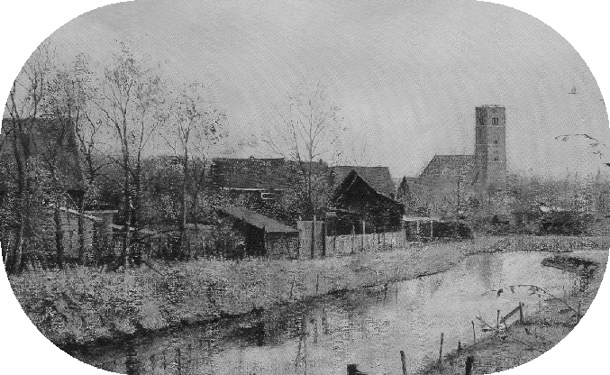

Secretariaat:
Enkele Ring 59
3245 AH Sommelsdijk
secretaris@dorpsgezicht.net
Rabobank 34 20 19 279
KvK.nr. 41 11 96 53
Sommelsdijk, 20 februari 2012
Aan Burgemeester en Wethouders van Oostflakkee,
Gemeentehuis, Oude Tonge

Onderwerp: aanwijzing gemeentelijk monument

Geacht College,
Hierbij vragen wij u om het voormalige schoolgebouw “de Regenboog” in Ooltgensplaat overeenkomstig uw erfgoedverordening aan te wijzen als gemeentelijk monument. Wij vragen dit om de volgende redenen.
- Gaafheid en herkenbaarheid: De Regenboog is bouwkundig in uitstekende staat, ondanks achterstallig onderhoud. Het pand is zich nog vrijwel geheel zoals het indertijd is gebouwd.
- Zeldzaamheid: Met het verstrijken van de tijd is de Regenboog uniek geworden; er zijn geen soortgelijke gebouwen te vinden die de oorspronkelijke architectonische opvattingen zo gaaf hebben bewaard.
- Cultuurhistorische waarde: Het betreft een markant gebouw in de dorpskern. De geschiedschrijving van opvattingen over onderwijs worden door dit gebouw geïllustreerd. Het gebouw is als eerste gerealiseerd na een wetswijziging waardoor bewaarscholen binnen het kader van kleuteronderwijs geplaatst werden. Bovendien is het een herinnering aan de watersnoodramp van 1953, als geschenk van de gemeente Toulouse.
- Architectonische waarde: De nieuwe opvattingen zijn te herkennen in een open en licht gebouw dat zelfs volgens de huidige maatstaven als een modern onderwijsgebouw is te bestempelen.
- Stedenbouwkundige waarde: De unieke ligging in zijn groene omgeving is kenmerkend voor de open bebouwing met veldjes binnen de dorpskern. De locatie Regenboog is de laatste locatie in Ooltgensplaat die nog aan deze stedenbouwkundige opzet herinnert.
- Plaats in de lokale geschiedenis: Er is geen gebouw in het dorp dat zo exact de omslag aanduidt die met de watersnoodramp is verbonden. De school is indertijd geopend door de toenmalige minister van onderwijs Jo Cals en zijn franse collega André Marie, beiden speciaal hiervoor naar Ooltgensplaat gekomen.
- Herbestemming: Het is een pand met een indeling die vele mogelijkheden voor herbestemming biedt. Zeker in de huidige economisch moeilijke tijd is herbestemmen, en daarmee het voorkómen van kapitaalvernietiging door sloop, van groot belang. Door herbestemming kan het gebouw de gemeenschap van Ooltgensplaat nog in lengte der jaren blijven dienen. Het behoud van dit markante gebouw is van groot belang voor de leefbaarheid van het dorp.
Graag willen wij de mogelijkheid hebben om onze argumenten later nader te onderbouwen.

Met vriendelijke groet,
namens de Stichting tot Bescherming van het Dorpsgezicht,

voorzitter, secretaris,

J. van der Slik dr. M. Loosjes

